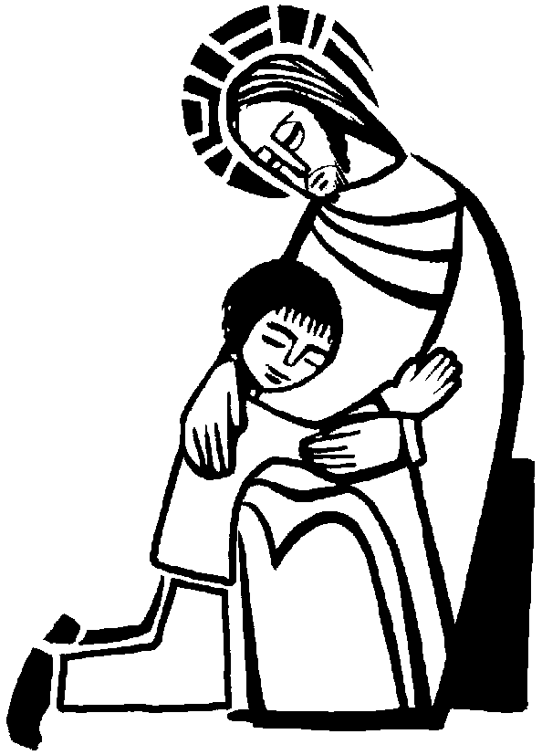

วจนพิธีกรรม วันขอขมา
เสาร์ที่ 17 ธันวาคม 2016

เพลงตั้งศีลมหาสนิท
ข้ามาเฝ้าองค์คริสตเจ้า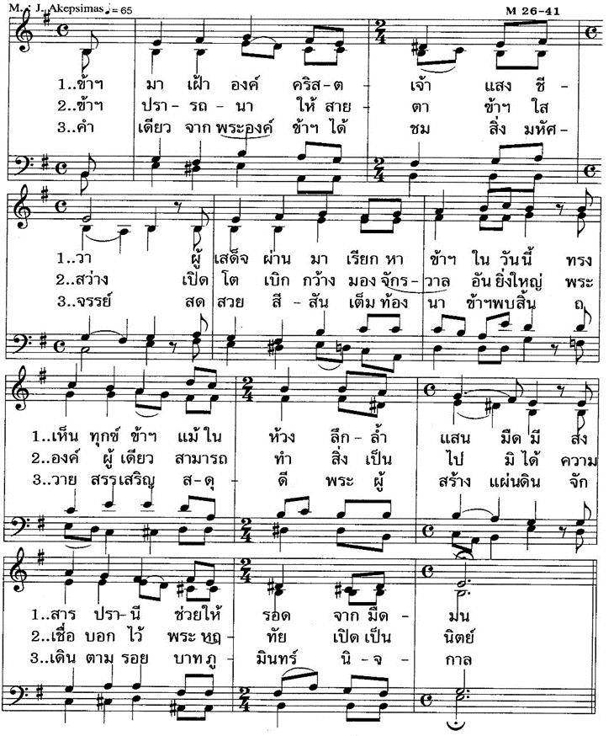

บทนำ
หนึ่งในคุณลักษณะการฟื้นฟูชีวิตนักบวช คือการหันกลับไปสู่การติดตามพระคริสตเจ้าอย่างแท้จริง นับตั้งแต่เริ่มต้นพระศาสนจักร บุรุษและสตรีได้ติดตามพระคริสตเจ้าด้วยอิสรภาพอันยิ่งใหญ่ และเลียนแบบพระองค์อย่างใกล้ชิด โดยอาศัยการปฏิบัติตามคำแนะนำแห่งพระวรสาร แต่ละคนมีหนทางของตนเอง อันนำไปสู่ชีวิตที่ถวายแด่พระเจ้า
การติดตามพระคริสตเจ้า ซึ่งพระวรสารเสนอนั้น เป็นรูปแบบที่สมบูรณ์ของชีวิตนักบวช และเป็น “พระวินัยสูงสุดของทุกสถาบัน”
สำหรับเราในปัจจุบัน การกลับมาสู่พระวรสารถือเป็นการส่งเสริมกระแสเรียก และเป็นการนำเรากลับไปสู่ต้นธารแห่งชีวิต ซึ่งมีรากฐานอยู่ในพระคริสตเจ้า (เอกสารปีชีวิตนักบวช “จงตื่นเฝ้าระวัง”)

พี่น้องที่รัก วันนี้เป็นวันพิเศษอีกวันหนึ่งที่เรามาร่วมกันสรรเสริญพระเจ้าในศีลมหาสนิท และทบทวนการดำเนินชีวิตของเราตลอดปีที่ผ่านมา เพื่อขอขมาโทษต่อพระองค์ ที่หลายครั้งเราบกพร่องในการนำพระ วรสาร ซึ่งเป็นพระวินัยสูงสุด มาปฏิบัติในชีวิตของเรา
ไม่ว่าเราจะเป็นเช่นไร ให้เรามั่นใจอยู่เสมอว่าพระบิดาผู้ทรงเรียกเราแต่ละคนให้มารับใช้พระองค์ พระองค์ทรงรักเรา และไม่เคยทรงทอดทิ้งเรา แต่พระองค์ทรงต้อนรับเราเสมออย่างที่เราเป็น

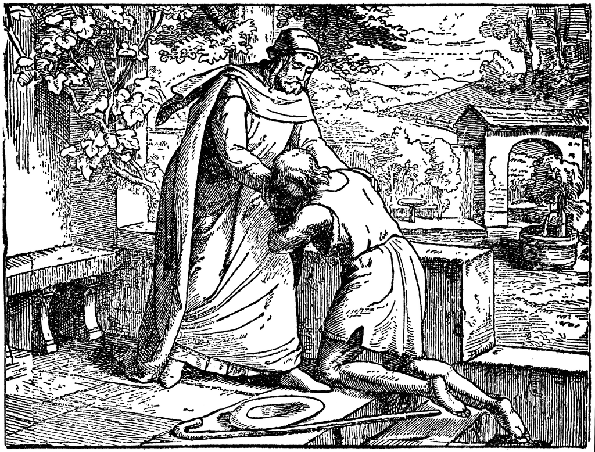

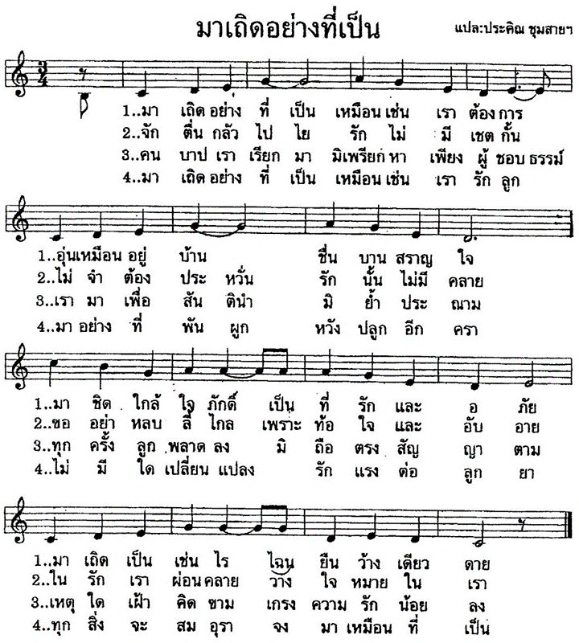

สร้อย ภายใต้การทรงนำขององค์พระผู้เป็นเจ้า เราสามารถดำรงชีวิตอยู่ เพื่อพระสิริโรจนาแห่งพระนามของพระองค์

เพลงสดุดี 85
โอ้พระเจ้าผู้ทรงกรุณา แผ่เมตตาต่อแดนแว่นแคว้นข้า
พระองค์ทรงบันดาลประทานมา ชาติของข้าอิสราเอลเห็นแสงทอง
พระองค์ทรงอภัยบาปที่หยาบช้า แก่ปวงข้าสิ้นสลายไปทั้งผอง
ทรงเลิกกริ้วโกรธามาปรองดอง พระเจ้าของข้าช่วยเราด้วยเทอญ
ขอพระองค์ทรงนำเรากลับมา เลิกโทษากลับกลายหายห่างเหิน
ขอยกโทษโปรดข้าอย่าละเมิน อย่ากริ้วเกินผ่อนพิโรธโทษมลาย
โปรดข้ามีกำลังวังชาเพิ่ม เหมือนดังเดิมข้าจะขอถวาย
สรรเสริญเยินยออย่างมากมาย ข้ามิวายเห็นความรักภักดิ์มั่นคง
ขอพระองค์โปรดด้วยทรงช่วยข้า จำวาจาเอ่ยเอื้อนไม่เลือนหลง
ทรงสัญญาจะให้คนของพระองค์ อยู่ยืนยงสงบสุขสนุกสบาย
อย่าหวนกลับไปซ้ำทำสิ่งโง่ อย่าคุยโวอวดฉลาดโง่ขลาดหาย
คนยกย่องพระช่วยให้ได้ผ่อนคลาย ทรงมั่นหมายอยู่ในถิ่นแผ่นดินเรา
ความซื่อสัตย์ความรักสมัครใจ จะร่วมไปด้วยกันผูกพันเข้า
ความชอบธรรมสุขสงบพบนานเนา รวมกันเข้าเป็นมิตรสนิทมาน
ความจงรักภักดีในใจมนุษย์ จะสูงสุดขึ้นไปเกินใดผ่าน
พระเป็นเจ้าทอดพระเนตรจากวิมาน ด้วยวิญญาณชอบธรรมล้ำเลิศดี
สิริพึงมีแด่พระบิดา พระบุตราพระจิตผู้เรืองศรี
เหมือนดังในแรกเริ่มแต่เดิมที ทั้งบัดนี้และตลอดกาล อาแมน

สร้อย ภายใต้การทรงนำขององค์พระผู้เป็นเจ้า เราสามารถดำรงชีวิตอยู่ เพื่อพระสิริโรจนาแห่งพระนามของพระองค์
บทอ่านจากเอกสารปีชีวิตนักบวช
“จงตื่นเฝ้าระวัง” ของสมเด็จพระสันตะปาปาฟรังซิส
พระวาจาซึ่งเป็นต้นธารแห่งจิตตารมณ์ที่แท้จริง และนำไปสู่การ รู้แจ้งถึงพระเยซูคริสตเจ้า จะต้องอยู่ในชีวิตประจำวันของเรา บนหนทางนี้เท่านั้นที่พลังของพระวาจาจะเข้าสู่ความอ่อนแอของมนุษย์ สร้างชีวิตหมู่คณะขึ้นใหม่และทำให้เติบโต รวมทั้งแก้ไขความคิด ความรู้สึก การตัดสินใจของเรา และการเสวนาที่ถักทอขึ้นในจิตตารมณ์ความเป็นพี่น้องกัน การฟังพระวาจาของพระเจ้าจะต้องกลายเป็นลมหายใจแห่งชีวิตในทุกขณะความเป็นอยู่ และบังเกิดเป็นเอกภาพทางความคิด มีชีวิตชีวาในแรงบันดาลใจเพื่อการฟื้นฟูขึ้นใหม่อยู่เสมอ และ บังเกิดผลในงานแพร่ธรรมที่ริเริ่มสร้างสรรค์….
“จงไปทุกหนแห่งในโลก” เป็นพระดำรัสสุดท้ายที่พระเยซูเจ้าตรัสแก่บรรดาสานุศิษย์ของพระองค์ และพระองค์ยังคงตรัสแก่เราทุกคนในวันนี้ นี่คือสิ่งที่มนุษยชาติรอคอย ทั้งผู้คนที่สูญเสียความหวัง ครอบครัวที่ประสบปัญหา เด็ก ๆ ที่ถูกทอดทิ้ง เยาวชนที่ถูกปิดกั้นอนาคต บรรดาผู้ป่วยและผู้สูงอายุที่ถูกทอดทิ้ง หรือเศรษฐีที่มีทรัพย์สินมากมายแต่จิตใจว่างเปล่า รวมทั้งผู้คนที่แสวงหาความหมายของชีวิตและกระหายพระเจ้า
พวกท่านจงอย่าปล่อยให้การทะเลาะวิวาทเล็ก ๆ น้อย ๆ ในบ้านมาปิดกั้นพวกท่านเอง อย่าปล่อยให้ตนเองถูกคุมขังอยู่ในปัญหาของท่าน ปัญหาเหล่านี้จะคลี่คลายเอง หากท่านออกไปช่วยแก้ไขปัญหาของผู้อื่น และประกาศข่าวดี ท่านจะพบชีวิตเมื่อท่านให้ชีวิต ท่านจะพบความหวังเมื่อท่านมอบความหวังให้แก่ผู้อื่น และท่านจะพบความรักเมื่อท่านรักผู้อื่น ขอให้พวกท่านใกล้ชิดกับคนยากจน มีความคิดสร้างสรรค์ในการสอนคำสอน ในการประกาศพระวรสาร และการแนะนำชีวิตภาวนา
บทภาวนาขอขมาโทษ
ชีวิตภาวนา

ผู้นำ ความสามารถที่จะนั่งภาวนาร่วมกัน ทำให้ชีวิตนักบวชมิได้เป็นประกาศกที่โดดเดี่ยว แต่เป็นบุรุษและสตรีแห่งความเป็นหนึ่งเดียวกัน การฟังพระวาจาร่วมกัน ซึ่งสามารถสร้างเครื่องหมายและความหมายใหม่ ร่วมกันขึ้น พวกเขาคิดและสร้างสรรค์ขึ้นใหม่ แม้ในช่วงเวลาที่ถูกเบียดเบียนข่มเหงและการเป็นมรณสักขี นี่คือการเดินทางมุ่งสู่ความเป็นหนึ่งเดียวของความแตกต่าง เป็นเครื่องหมายของพระจิตเจ้าที่นำ ความรักศรัทธามาสู่หัวใจ เพื่อให้ทุกคนเป็นหนึ่งเดียวกัน
(จากเอกสารปีชีวิตนักบวช “จงตื่นเฝ้าระวัง”)
เราซึ่งเป็นผู้รับเจิม เราต้องฟังพระวาจาของพระเจ้า เสาะหาน้ำทรงชีวิต และเปิดตาของเรา เพื่อมองเห็นความต้องการและความทุกข์ทรมานของเพื่อนพี่น้อง เราได้รับเรียกให้เป็นพยานแห่งความจริงและอิสรภาพ ความยุติธรรมและสันติ ความอ่อนโยน และความเป็นน้ำหนึ่งใจเดียวกันในยุคปัจจุบัน (โอวาทของแมร์มีเรียม กิจเจริญ)

ภาวนาพร้อมกัน
ข้าแต่พระเจ้า ลูกทั้งหลายขอโทษพระองค์ที่ลูกขาดความใส่ใจในการฟังพระวาจา และภาวนาด้วยความเคยชิน โดยเฉพาะในการร่วมพิธีบูชาขอบพระคุณประจำวัน หลายครั้งลูกอ่อนเพลียในการภาวนา ลูกปล่อยตัวเองให้ภาระหน้าที่การงานคุกคามจนละเลยการภาวนา ลูกทั้งหลายขอโทษพระองค์ ที่บ้านของลูกมิได้เป็นสถานที่แห่งการรับฟังและแบ่งปันพระวาจาอย่างแท้จริง ลูกจะสอนคนอื่นให้ภาวนาได้อย่างไร หากตัวลูกมิได้ถูกหล่อหลอมจากการฟังและแบ่งปันพระวาจา
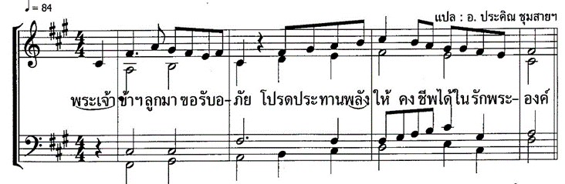
รับบทสร้อย

ผู้นำ พระสันตะปาปาฟรังซิสทรงเรียกร้องให้เรายอมปล่อยตนเอง เพื่อให้พระจิตเจ้าทรงนำทาง ยอมปฏิเสธความพยายามที่จะวางแผนและควบคุมทุกสิ่งในรายละเอียด ปล่อยให้พระองค์จุดประกายนำทางเราไปในที่ที่พระองค์พอพระทัย พระจิตเจ้าทรงทราบดีว่าสิ่งใดจำเป็นในทุกเวลาและสถานที่ (เอกสารปีชีวิตนักบวช “จงตื่นเฝ้าระวัง”)
พระจิตเจ้าทรงบันดาลให้เราพร้อมที่จะฟังพระวาจา เราเองโดยธรรมชาติแล้ว ไม่อยู่ในสภาพที่ปรารถนาเช่นนั้น เรามักวอกแวกอยู่เป็นประจำ ทำให้ไม่สามารถใจจดใจจ่ออยู่ตลอดเวลาที่พระเสด็จมาเยือน พระจิตเจ้าทรงเป็นผู้ทำให้รสนิยมและความกระหายในพระวาจาเฉียบคมยิ่งขึ้น จนเราตัดสินใจที่จะดำเนินชีวิตตามพระวาจานั้น
(โอวาทของแมร์โมนิค เดอ แซงต์เดอนีส์)
ภาวนาพร้อมกัน
ข้าแต่พระเจ้า ลูกทั้งหลายขอโทษพระองค์ที่หลายครั้งลูกไม่เตรียมตัวให้อยู่ในสภาพที่พร้อมจะภาวนาและฟังพระวาจา ลูกปล่อยใจวอกแวก พยายามวางแผนงานต่าง ๆ และควบคุมทุกสิ่งในรายละเอียด จนไม่ยอมให้พระจิตเจ้าทรงทำงานในตัวลูก และพลาดพระหรรษทานที่พระองค์จะประทานให้ เพื่อนำพระวาจาไปปฏิบัติจริงในชีวิตประจำวัน

รับบทสร้อย
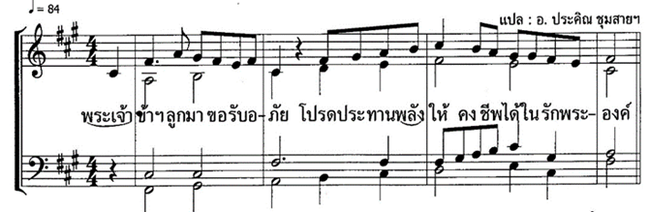

ชีวิตแพร่ธรรม

ผู้นำ พระสันตะปาปาฟรังซิส ทรงเรียกร้องเราให้มีความซื่อสัตย์ที่สร้างสรรค์ และเป็นความประหลาดใจของพระเจ้า พระเยซูเจ้าทรงทำลายรูปแบบที่ไร้ชีวิตชีวา ซึ่งเราอ้างเพื่อปิดขังพระองค์ไว้ และพระเจ้าทรง ทำให้เราประหลาดใจด้วยความคิดสร้างสรรค์ที่มาจากพระองค์เสมอ เมื่อใดที่เราแสวงหาการกลับมายังต้นกำเนิด เพื่อฟื้นฟูความสดชื่นเมื่อแรกเริ่มของพระวรสาร เมื่อนั้นเราจะพบหนทางใหม่ วิธีการที่สร้างสรรค์ และรูปแบบการแสดงออกอื่น ๆ รวมทั้งเครื่องหมายที่สื่อสารได้มากขึ้น และคำพูดที่มีความหมายใหม่สำหรับโลกทุกวันนี้”
(เอกสารปีชีวิตนักบวช “จงตื่นเฝ้าระวัง”)
ในงานแพร่ธรรมประจำวันของท่าน อย่าปล่อยให้อายุและจำนวนมาเป็นเงื่อนไข สิ่งสำคัญที่สุดคือความสามารถที่จะตอบรับการเรียกของพระเยซูเจ้า ซึ่งยังคงได้ยินอยู่เสมอในลักษณะใหม่ ในแต่ละช่วงชีวิต การเรียกของพระองค์และคำตอบของเรา จะพยุพยุงความหวังของเราให้มีชีวิตชีวา (สภาของคณะ 2016)

ภาวนาพร้อมกัน
ข้าแต่พระเจ้า ลูกทั้งหลายขอโทษพระองค์ ที่บางครั้งลูกขาดการทุ่มเทในการอุทิศตน ขาดความพากเพียรพยายามในงานแพร่ธรรม และมักคิดว่าเป็นไปไม่ได้หรือทำไม่ได้ บ่อยครั้ง ลูกยังยึดติดกับความปลอดภัยและความสะดวกสบาย ขาดความคิดสร้างสรรค์ในงานแพร่ธรรม ไม่ได้ยินเสียงเรียกร้องของผู้ที่ต้องการความช่วยเหลือ ไม่กล้าที่จะออกไป โดยอ้างเหตุผลต่าง ๆ นานา หลายครั้งลูกทำให้คนอื่น โดยเฉพาะเยาวชนเห็นว่าชีวิตนักบวชขาดความชื่นชมยินดี และไร้อิสรภาพ

รับบทสร้อย

ผู้นำ ชีวิตนักบวชเป็นความทรงจำของพระเจ้า เขาและเธอเตือนให้คิดถึงกิจการขององค์พระผู้เป็นเจ้า เวลาที่ประทานให้แก่เราในการติดตามเมฆนั้น เรียกร้องความพากเพียรอดทน และความซื่อสัตย์ในการเฝ้าระวัง “เหมือนผู้ที่สามารถเห็นสิ่งที่มองเห็นมิได้” เราได้รับการขอร้องให้มีความพากเพียรอดทนที่จะกล้าหาญต่อไป และมีวิสัยทัศน์ชัดเจนในเรื่องนิรันดรภาพ (เอกสารปีชีวิตนักบวช “จงตื่นเฝ้าระวัง”)
ด้วยความยากจนและความอ่อนแอของเรา ให้เราตระหนักถึงเสียงเรียกให้ประกาศพระวรสาร “ทั้งเมื่อมีโอกาสและไม่มีโอกาส” ให้เราออกจากตัวเองเพื่อพร้อมที่จะไปอยู่อย่างมีคุณภาพ ยอมรับที่จะถูกรบกวนและเสียสละเวลาส่วนตัวของเรา เพื่อความรักต่อคนยากจน
(ข้อตกลงการประชุมสมัชชาของคณะ 2013)
ภาวนาพร้อมกัน
ข้าแต่พระเจ้า ลูกขอโทษพระองค์ที่ชีวิตของลูกมิได้เป็นประจักษ์พยานว่าเป็นความทรงจำและกิจการของพระองค์ ลูกขาดความระแวดระวังในการดำเนินชีวิตอย่างซื่อสัตย์ บ่อยครั้ง ลูกปิดกั้นไม่ยอมออกจากตัวเอง และขุ่นเคืองเมื่อต้องถูกรบกวน หลายครั้งลูกพลาดโอกาสที่จะแสดงความรักความเมตตาต่อเพื่อนพี่น้อง ที่ต้องการความช่วยเหลือและปรารถนาที่จะได้ยินเรื่องของพระองค์

รับบทสร้อย

ชีวิตฉันพี่น้อง

ผู้นำ ในยุคสมัยของเราที่ถูกครอบงำโดยการสื่อสารที่เบี่ยงเบน และในเวลาเดียวกัน ไม่สามารถสื่อสารความจริงแท้ได้ ชีวิตนักบวชได้รับเรียกให้เป็นเครื่องหมายของความสัมพันธ์ฉันมนุษย์ที่เป็นไปได้ ซึ่งต้อนรับกันและกัน มีความโปร่งใสและจริงใจ ในการเผชิญหน้ากับความอ่อนแอของมนุษยชาติและความโดดเดี่ยวที่อ้างอิงแต่ตนเอง พระศาสนจักรไว้วางใจในหมู่คณะของพี่น้องชายหญิงที่มั่งคั่งด้วย “ความชื่นชมยินดีและพระ จิตเจ้า” ชีวิตนักบวชเป็นโรงเรียนพิเศษแห่งความรัก
(เอกสารปีชีวิตนักบวช “จงตื่นเฝ้าระวัง”)
เราได้รับเชิญให้ระแวดระวัง และตอบสนองเสียงเรียกให้มีความรับผิดชอบส่วนตัวและส่วนรวม รวมถึงความรับผิดชอบในการใช้เครือข่ายสังคมออนไลน์ สื่อ และเทคโนโลยีสารสนทเศ โดยตระหนักถึงผลดีและ ผลเลียของสิ่งต่าง ๆ ต่อชีวิตของเรา
(ข้อตกลงการประชุมสมัชชาของคณะ 2013)

ภาวนาพร้อมกัน
ข้าแต่พระเจ้า ลูกขอโทษพระองค์ที่ลูกขาดความรับผิดชอบและระแวดระวังในการใช้เครื่องมือสื่อสาร หลายครั้งลูกปล่อยให้ตนเองถูกครอบงำด้วยข้อมูลข่าวสารที่เบี่ยงเบน และยอมให้สิ่งเหล่านี้มารบกวนเวลาที่สงวนไว้สำหรับพระองค์และสำหรับชีวิตฉันพี่น้อง ลูกขอโทษพระองค์ที่ลูกขาดความใสใจต่อพี่น้อง และไม่ใช้เวลาทำความรู้จัก และรักกันและกันให้ดียิ่งขึ้นในความจริง

รับบทสร้อย

ผู้นำ เราไม่ได้ถูกเรียกให้เป็นผู้นำที่มีงานยุ่งวุ่นวาย และเก่งแต่บริหารจัดการ แต่เราถูกเรียกให้มารับใช้ในอำนาจหน้าที่ที่มีความชัดเจนตามแบบพระวรสาร เพื่อนำการเดินทางนี้ไปด้วยกัน ด้วยจิตใจที่เป็นหนึ่งเดียวกัน ในยุคปัจจุบันที่ดูอ่อนล้า แต่มีอนาคตที่กำลังจะอุบัติขึ้น เรามิได้ต้องการแต่การบริหารงานเท่านั้น เราต้องการภาวะผู้นำ ที่ต้อนรับและส่งเสริมให้มีสายตาที่อ่อนโยนและเข้าอกเข้าใจพี่น้อง
(เอกสารปีชีวิตนักบวช “จงตื่นเฝ้าระวัง”)
เราต้องรักษาตนให้พ้นจาก “การก่อการร้ายของการซุบซิบนินทา” หากจำเป็น ให้เสนอการแก้ไขฉันพี่น้องอย่างสุภาพ โดยมุ่งที่ความรักและความเมตตาตามแบบอย่างของพระเยซูเจ้า
(สภาของคณะ 2016)
ภาวนาพร้อมกัน
ข้าแต่พระเจ้า ลูกทั้งหลายขอโทษพระองค์ ที่การเป็นประจักษ์พยานของลูกไม่ชัดเจน บ่อยครั้ง ลูกปล่อยให้ตนเองถูกคุกคามด้วยกิจการและการบริหารงาน ลูกขาดการต้อนรับซึ่งกันและกันอย่างจริงใจ มีความเป็นปัจเจกมากเกินไป ไม่สนับสนุนกันและกันในการปรนนิบัติพระองค์ และรับใช้เพื่อนมนุษย์ ลูกขอโทษพระองค์ที่ลูกมองไม่เห็นส่วนดีในตัวผู้อื่น พูดถึงกันในแง่ร้าย ไม่ให้โอกาสแก่ผู้อื่น และหลายครั้งลูกผลักภาระความรับผิดชอบให้ผู้อื่น ขาดความเพียรในการยอมรับกันและกันอย่างที่เป็นอยู่

รับบทสร้อย

บทภาวนาวอนขอพละกำลัง
ข้าแต่พระบิดาเจ้า โปรดประทานพระจิตของพระองค์แก่ลูกทั้งหลาย เพื่อการเริ่มต้นใหม่กับพระคริสตเจ้า ขอโปรดประทานพละกำลัง
- ให้ลูกละเว้นการตัดสินผู้อื่น
แต่ระลึกถึงการประทับอยู่ของพระองค์ในตัวเขา
- ให้ลูกละเว้นคำพูดที่ทำลาย
แต่กล่าวคำพูดที่แสดงความรักและเอื้ออาทร
- ให้ลูกละเว้นการตำหนิบ่นว่า
แต่มุ่งเสริมสร้างด้วยคำพูดที่ชื่นชมและสร้างสรรค์
- ให้ลูกละเว้นการติฉินนินทา
แต่สงบใจในความเงียบแห่งการภาวนา
- ให้ลูกขจัดความระแวงสงสัย แต่ปลูกฝังความไว้วางใจ
- ให้ลูกขจัดความวุ่นวายใจ แต่วางใจในการดูแลของพระองค์
- ให้ลูกห่างไกลความคิดร้าย แต่แสวงหาความดีงาม
- ให้ลูกหลีกหนีความท้อแท้เหนื่อยหน่าย
แต่สร้างสรรค์ความกระตือรือร้น
- ให้ลูกอย่าสิ้นหวังเพราะโรคภัย
แต่สำนึกถึงพลังแห่งการรักษาของพระองค์
- ให้ลูกไม่จมอยู่ในความไม่พอใจ
แต่แสดงออกซึ่งความกตัญญูรู้คุณ
- ให้ลูกหลีกหนีความโกรธ แต่ปลูกฝังความอดทน
- ให้ลูกอย่ามุ่งเห็นแก่ตัวเอง แต่มุ่งแสวงหาความจริงนิรันดร
ขอให้ลูกทั้งหลายคืนดีกับตัวเอง และเห็นคุณค่าของตนดังที่เป็นอยู่ ขอให้ลูกคืนดีกับผู้อื่น และเคารพเขาดังที่เขาเป็นอยู่ ขอให้ลูกคืนดีกับสิ่งสร้าง และเห็นคุณค่าของบรรดาสิ่งสร้างทั้งหลาย และที่สุด ขอให้ลูกทั้งหลายปรับปรุงตนเองให้ดีขึ้น โดยอาศัยแสงสว่างจากพระวาจาทุกวันไป และได้รับพลังจากความรักของพระองค์ ซึ่งให้อภัยและฟื้นฟูลูกอยู่เสมอ อาแมน

บทภาวนาของประธาน
ข้าแต่พระบิดาเจ้า ลูกทั้งหลายจำเป็นต้องยึดกับองค์พระคริสตเจ้า ผู้ทรงเป็นศูนย์กลางแห่งชีวิตของลูกให้มากยิ่งขึ้นเสมอ ลูกต้องกลับมาสู่เส้นทางแห่งการกลับใจ และการรื้อฟื้นขึ้นใหม่อย่างกระตือรือร้น
ลูกทั้งหลายตระหนักในความยากจนและความอ่อนแอของตน ขณะเดียวกัน ก็รู้สึกถึงความยิ่งใหญ่ของกระแสเรียกที่รับพระหรรษทานของพระองค์มีพลังเหนือความไร้สามารถของลูก
ลูกทั้งหลายต้องเริ่มต้นใหม่จากพระคริสตเจ้า เพราะเป็นพระองค์ที่เสด็จมาพบลูกก่อน และทรงเป็นเพื่อนร่วมทางของลูกเสมอ ชีวิตของลูกต้องเป็นการประกาศถึงความเป็นเอกของพระหรรษทาน หากปราศจากพระองค์ ลูกก็ไม่สามารถทำอะไรได้เลย ตรงกันข้าม ลูกสามารถทำได้ทุกสิ่งในพระองค์ ผู้ทรงประทานพละกำลังให้ ลูกวอนขอทั้งนี้ อาศัยพระบารมีพระคริสตเจ้า พระเจ้าของลูกทั้งหลาย อาแมน

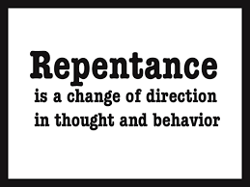

เพลง ทุกสิ่งเริ่มขึ้นใหม่ (ช. 345)
รับ ทุกสิ่งเริ่มขึ้นใหม่ ในพระคริสต์เจ้า
ให้เราเดินทางเข้า สู่มรรคาพระองค์
1. เดินทางบนสายการให้อภัย ในรักหวานละไมพระทรงเฝ้ารอท่า
พร้อมที่จะทรงเปิดพระเคหา รับทายาทพระสัญญาเข้ามาพลัน
ในการอภัย ทุกสิ่งเริ่มขึ้นใหม่ รับ
2. เดินทางบนสายหัวใจแห่งเรา พระเยซูเฝ้ารออยู่อย่างเที่ยงตรง
เสด็จมาเยี่ยงช่างก่อสร้างประสงค์ บรรจงสร้างพระวิหารตระการตา
ในห้วงดวงใจ ทุกสิ่งเริ่มขึ้นใหม่ รับ

เพลงอวยพรศีลมหาสนิท
Tantum Ergo
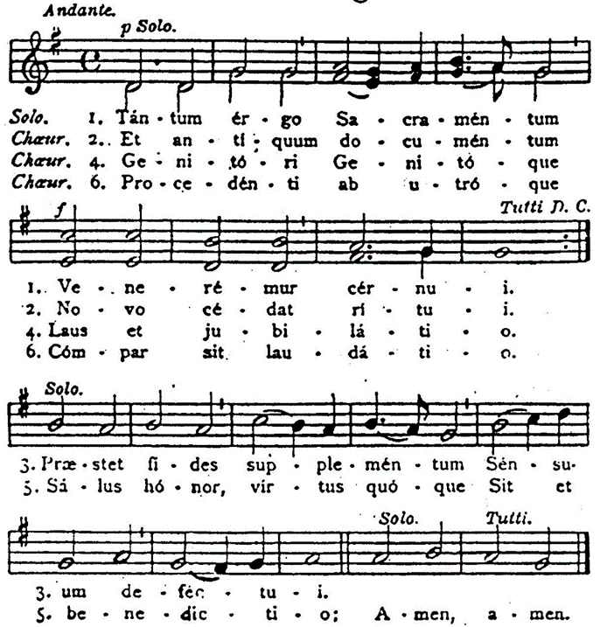

Lauda Sion
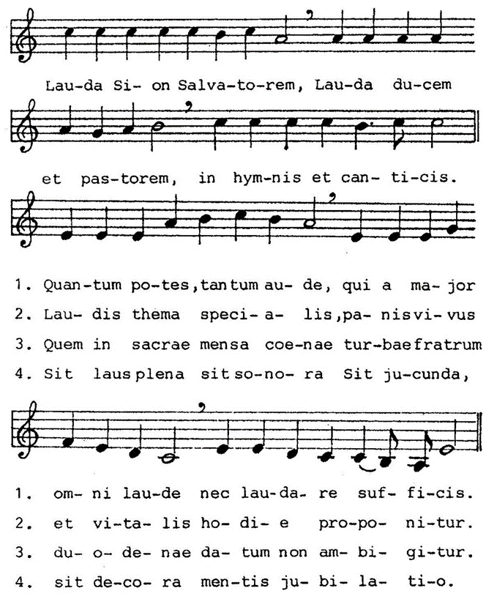

“คนเราอยู่คนเดียวไม่ได้ จะต้องอยู่เป็นหมู่คณะ
และถ้าหมู่คณะนั้นมีความสามัคคี
คือเห็นอกเห็นใจซึ่งกันและกัน ช่วยเหลือในทุกมื่อ
ช่วยกันคิดว่าสิ่งใดควร สิ่งใดไม่สมควร
สิ่งใดที่จะทำให้นำมาสู่ความเจริญ
ความมั่นคง ความสุข ก็ทำ
สิ่งใดที่นำมาซึ่งหายนะหรือเสียหาย ก็เว้น
และช่วยกันปฏิบัติทั้งหน้าที่ทางกาย ทั้งหน้าที่ทางใจ”

พระบรมราโชวาทพระบาทสมเด็จพระเจ้าอยู่หัว รัชกาลที่ ๙
พระราชทานแก่ลูกเสือชาวบ้าน จ.สระบุรี
วันที่ ๑๖ เมษายน พ.ศ. ๒๕๑๙

